Domácí příprava 4.5. – 7.5.2020

SEKUNDA A,B
Téma: USA – OPAKOVÁNÍ 2. ČÁST
Odpovědi zašli na moji E-mailovou adresu (můžeš i na Teams) jako přílohu ve formě dokumentu Microsoft Word.
Na dokumentu uveď svoje jméno a příjmení
Obrázky, mapy a grafy nekopíruj, vždy napiš jen číslo úkolu a svoji odpověď.

1. Čím se liší podoba amerických měst od evropských (na obrázcích Manhattan a centrum Prahy)? Proč?
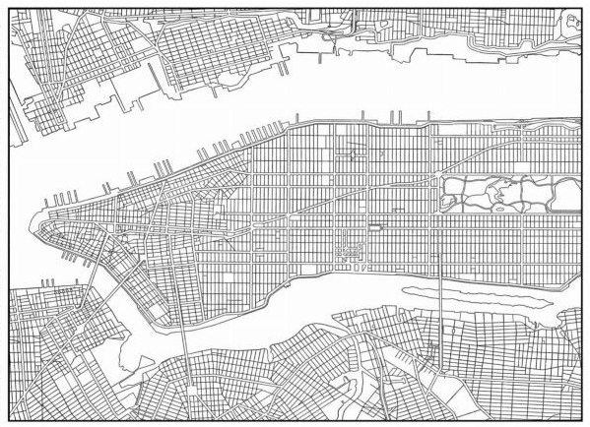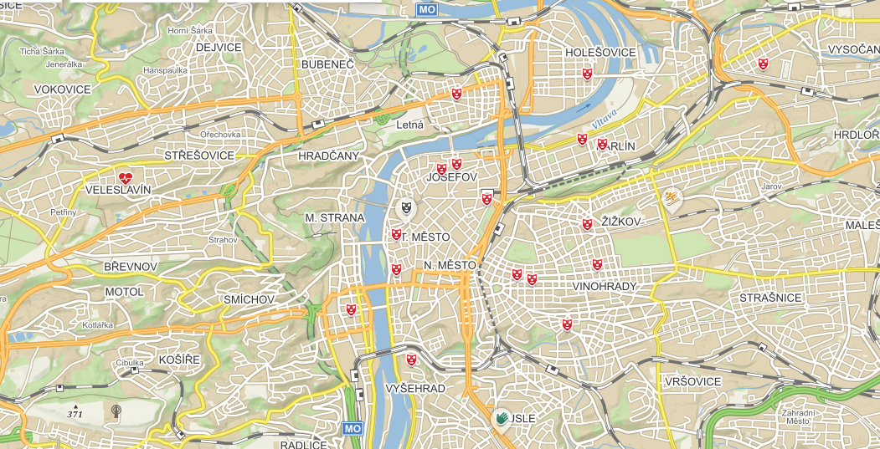

2. Co jsou megalopole. Pomocí největších měst pojmenuj megalopole na obrázku.
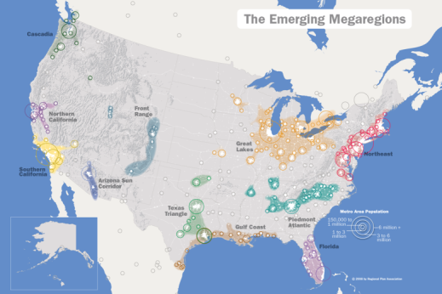

3. Pojmenuj velká města USA (v pořadí od západu na východ).
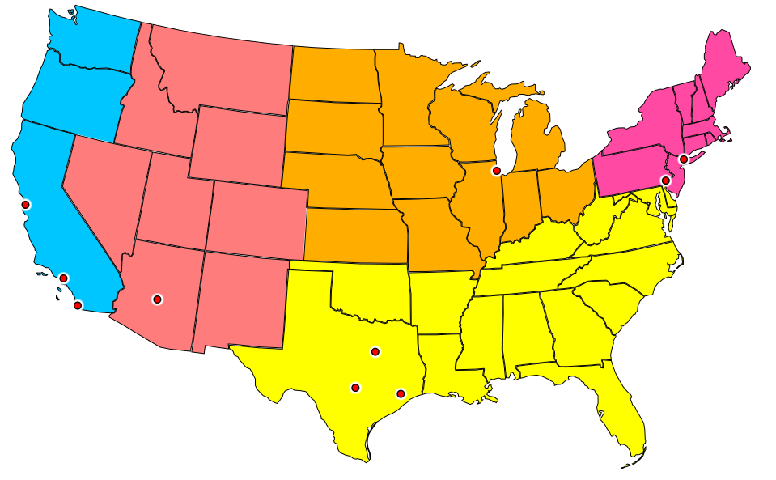
4. Jak se nazývají centra velkých amerických měst? Proč jsou stavěna takto?
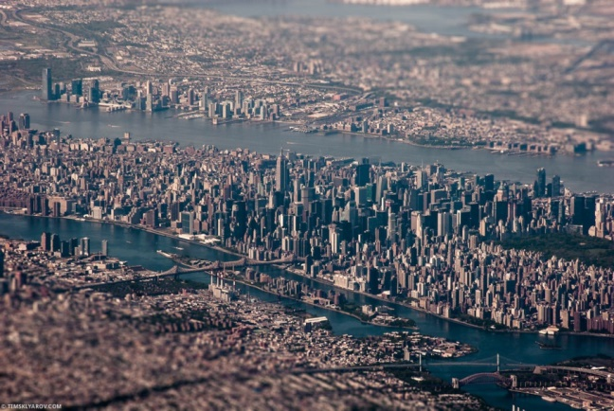
5. Vysvětli rozdíl mezi podobou amerického a našeho venkovského osídlení (US farma a Skaštice)
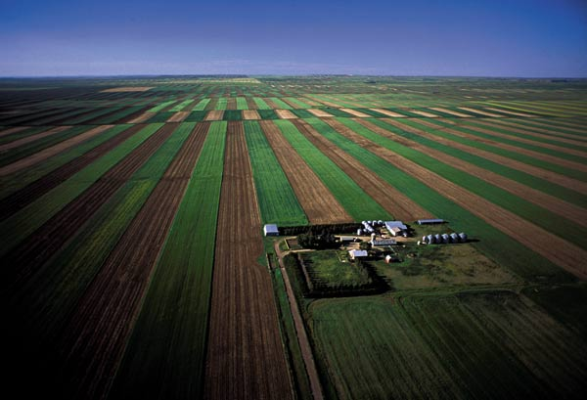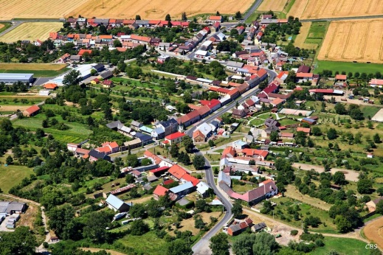

6. Zjisti pomocí níže uvedené mapy státy s největší produkcí nerostů:
a) Ve kterých státech těží nejvíce uhlí
b) Ve kterých státech těží nejvíce ropy a zemního plynu?
c) Ve kterých státech těží nejvíce železné rudy?
d) Ve kterých státech těží rudu prvku, který je „palivem“ v jaderných elektrárnách?
e) Ve kterých státech těží zlato, stříbro a platinu?

7. Zjisti pomocí níže uvedené mapy státy s největší produkcí zemědělských plodin?
a) Ve kterých státech pěstují nejvíce pšenice a ječmene?
b) Ve kterých státech pěstují kukuřici?
c) Ve kterých státech pěstují sójové boby?
d) Jaké plodiny pěstují kvůli cukru a ve kterých státech?
e) Ve kterých státech pěstují podzemnici olejnou?
f) Ve kterých státech pěstují ovoce?
g) Ve kterých státech pěstují bavlník?
h) Ve kterých státech pěstují tabák?
8. Zjisti pomocí níže uvedené mapy státy s největší chovem a produkcí hospodářských zvířat:
a) Ve kterých státech chovají hovvvězí dobytek?
b) Ve kterých státech se soustředí na produkci mléka a mléčných výrobků?
c) Ve kterých státech chovají ovce?
d) Ve kterých státech chovají drůbež?
e) Jaké ryby a mořské plody loví v pobřežních vodách?

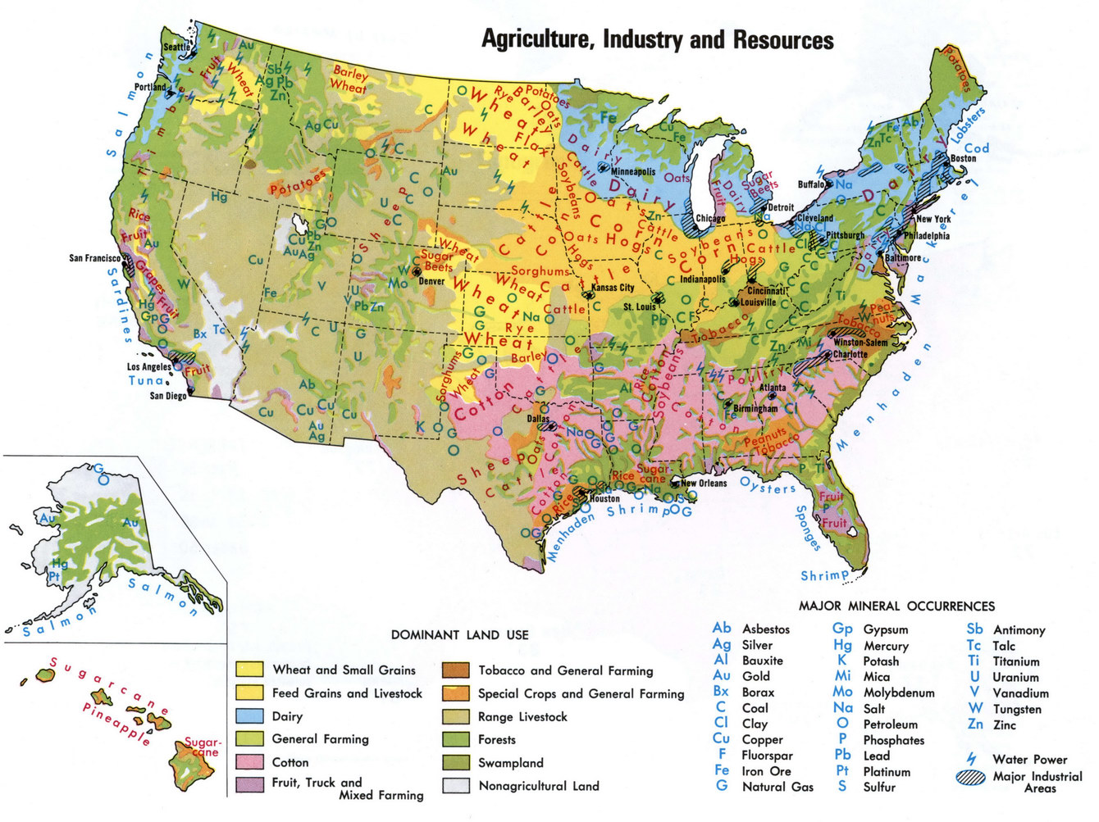

9. Jak je rozděleno bohatství USA mezi její obyvatele?

10. Jaké jsou zdroje bohatství nejbohatších lidí v USA?
1. Jeff Bezos Amazon
2. Bill Gates Microsoft
3. Warren Buffett Berkshire Hathaway
4. Larry Ellison Oracle
5. Mark Zuckerberg Facebook
6. Jim Walton Walmart

11. Kde v USA leží Silicon Valley a čím je z hospodářského hlediska důležité?

12. Zjisti, co produkují tyto firmy:
Apple, Google, Facebook, eBay, Yahoo!, IBM, Intel, Oracle, Adobe, Hewlett-Packard , Cisco, Ford
Lockheed Martin, GM, Tesla

13. Jaké konkrétní výrobky a značky pocházející z USA znáš, nebo je máš dokonce doma?

14. Jaké máš vysvětlení pro postavení univerzit USA ve světových žebříčcích?
Chtěl/a bys na jedné z těchto univerzit studovat? Proč? Co bys pro to musel/a udělat?

15. Ve kterém státě a městě leží tyto univerzity?
Harvard Univesity, Massachusetts Institut of Technology, Stanford University,
Columbia University, Princeton University, Berkeley,

